Программа wsysmeter

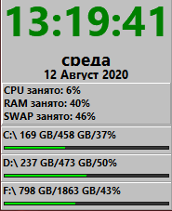
Программа предназначена для замены ныне не работающих widgets на Windows10. Показывает часы, дату, процент занятости CPU, RAM, SWAP и жестких дисков (занято на диске / объем диска / процент занятого).

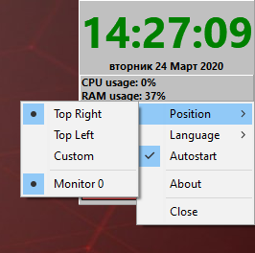
Меню по правой кнопке мыши:

«Position» - имеет три пункта:
«Top Right» - по умолчанию
«Top Left»
«Custom» - запоминается последнее положение на экране
«Monitor» - выбор экрана при многоэкранной системе (автором не проверялось)
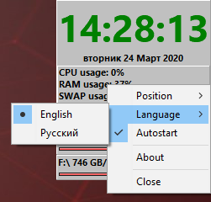

«Language» - язык интерфейса
«Autostart» - автозапуск программы при рестарте системы
«Close» - выход из программы

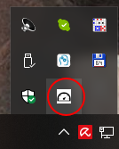
Это же меню вызывается по правой кнопке на иконке в трее.

С уважением ко всем заинтересовавшимся
Павел Рыбалка aka Sneg Sever.

